6.05.20 Лекция. Написать конспект, выучить материал

**Варианты подбора пряностей и приправ при приготовлении горячих блюд из мяса**

Для того чтобы еда была ароматной и вкусной, недостаточно знать ароматические особенности специй, нужно ясно представлять, как их правильно использовать. Что касается приготовления полуфабрикатов из мяса, рыбы и домашней птицыто их вкусовые качества только улучшатся, если вы приготовите блюдо заранее. В этом случае эфирные масла, содержащиеся в специях, успеют распределиться равномерно.

**Специи для говядины**

Первая и самая важная специя для говядины — черный перец. Иногда называемый королем специй он хорошо сочетается с большим количеством продуктов, но для стейка из говядины он просто незаменим. Обратите внимание, что для действительно сильного и выраженного аромата черный перец должен быть свежемолотым. В идеале, вы должны размолоть его прямо над кусочками мяса. Мягкий жар черного перца в сочетании с древесными нотками кориандра придают говядине тонкий пикантный аромат и более яркий вкус.

Популярной специей для говядины является тмин. Он обладает землистым, ореховым вкусом с мягкой горечью, что делает его отличным дополнением к говядине, особенно жареной. Кроме того тмин идеально сочетается с большинством других традиционных приправ, которые используются для этого вида мяса. В паре со свежемолотым черным перцем тмин поможет создать на жареной говядине идеальную корочку.

Чеснок подходит абсолютно любому мясу. Готовите ли вы говядину целыми кусочками или в виде фарша, в мультиварке, духовке или на сковороде, смело используйте чеснок отдельно или в вместе с перцем, тмином и кориандром.

Идеальная специя к говядине лук. Он, как и чеснок, подходит практически ко всему. Лук идеален для жареного мяса, мяса на гриле или фарша.

**Использование приправ при приготовлении полуфабрикатов из мяса:**

**Анис:**телятина.

**Базилик:**свинина, фрикадельки из печенки, маринады.

**Белый перец горошек:**отварное мясо, отварной язык, тушеные мясные блюда, отварная курица и отварной бройлер, сельдь в пряном соусе, свежепросоленная рыба, рыбные супы.

**Белый перец молотый:**блюда из мясного фарша, жаркое, отбивные котлеты, шницель, печеночные фрикадельки, бройлер запеченный, жареная тушеная и запеченная рыба, рыбные супы.

**Гвоздика:**запеканка из печенки, кровяные блюда, сельдь в пряном соусе,.

**Душистый перец:**мясные биточки, карельское жаркое, жирные мясные блюда, кровяные блюда, дичь, студень, отварная курица и бройлер, отварная рыба, вяленая треска, сельдь в пряном соусе, мясной, рыбный суп.

**Душица обыкновенная:**свинина, говядина и баранина, гриль-мясо, маринады, бройлер запеченный, гриль-бройлер, гриль-рыба,.

**Зеленый лук:**мясной фарш (запеченный), тушеная и жареная рыба, рыба запеченная.

**Зеленый перец:**жаркое, бифштексы и отбивные, котлеты, шницель, мясной фарш, бройлер запеченный, жареная, тушеная и запеченная рыба.

**Имбирь:**жаркое и отбивные из свинины, котлеты, жареный поросенок, восточная курица или бройлер, бройлер медовый, китайская рыба.

**Кайенна перец:**гуляш, блюда из мясного фарша, свинина, гриль-бройлер.

**Карри:**восточные блюда из свинины и говядины, китайские биточки, блюда из бройлера и курицы, китайская рыба.

**Кервель:**свинина и говядина, бройлер печеный и тушеный, рыба отварная,.

**Куркума:**свинина, рыба, курица.

**Лавровый лист:**жаркое, лушеное мясо, сельдь в пряном соусе,.

**Лимонный перец:**тушеные мясные блюда, бифштексы, шницели и отбивные котлеты, бройлер запеченный, тушеный, бройлер, жареный бройлер, жареная, отварная и запеченная рыба.

**Лук молотый:**мясные биточки и мясной фарш, ромштекс, бефстроганов, запеченная рыба.

**Майоран:**свинина и баранина.

**Мускат:**мясные биточки, восточный тушеный бройлер.

**Мята:**блюда из баранины, дичь.

**Паприка:**свинина и говядина, гуляш, бройлер,.

**Перцовая смесь:**жаркое, бифштексы, отбивные, котлеты, мясные биточки.

**Петрушка:**мясные блюда, бройлер, рыба.

**Пири пири универсальная приправа:** Свинина, баранина, бройлер.

**Померанец:**восточная курица, бройлер, рыба.

**Приправа из четырех специй:**Свинина, говядина и баранина, мясные биточки, бройлер, рыба.

**Провансаль:**гриль-свинина, тушеная свинина. говядина и баранина, дичь, бройлер, рыба.

**Пряная соль:**блюда из мясного фарша, тушеные мясные блюда и соусы, запеченный и тушеный бройлер, рыба.

**Розеперец горошек:**мясной фарш, бифштексы, отбивные котлеты, бройлер, рыба.

**Розмарин:**свинина, баранина, дичь.

**Сельдерейная соль:**почки, мясные биточки.

**Смесь для бифштекса:**бифштексы, шницели, отбивные, котлеты, мясные биточки.

**Тимьян:**свинина и баранина, рыба.

**Тмин:**поросенок жаренный, рыба.

**Укроп:**мясо тушеное с укропом, рыба.

**Фенхель:**жареная свинина или баранина, рыба.

**Чабрец:**свинина и баранина, мясо фаршированное, рыба.

**Черный перец горошек:**тушеные мясные блюда, отварные мясные блюда, сельдь в пряном соусе, свежепросоленная рыба.

**Черный перец молотый:**бифштексы и отбивные котлеты, мясные биточки, бройлер.

**Чеснок молотый:**свинина, говядина и баранина, блюда из мясного фарша, , бройлер, рыба.

**Чесночный перец:**свинина и говядина, гуляш, тушеные мясные блюда и соусы, блюда из мясного фарша, бройлер.

**Чилли:**мясной фарш, , гриль-мясо, гуляши, гриль-бройлер, бройлер.

**Чилли молотый:**блюда из мясного фарша, гриль-мясо, дичь.

**Шалфей:**свинина и баранина, дичь, рыба.

**Эстрагон:** свинина и говядина, баранина и дичь, рыба.

**Для полуфабрикатов из мяса**: лук, чеснок, красный перец сладкий и жгучий, кайенский перец, базилик, чабер, шалфей, тимьян, розмарин, кэрри, душица, лавровый лист, имбирь, грибы, можжевельник.

Рагу из мяса: лук, чеснок, черный перец, красный перец сладкий и жгучий, базилик, чабер, кэрри, эстрагон, можжевельник, каперсы, гвоздика, кресс-салат.

Гуляш: лук, чеснок, красный перец жгучий и сладкий, кайенский перец, черный перец, майоран, тмин, имбирь, мускатный цвет, любисток, кориандр, лавровый лист, розмарин, душица, галгант, тысячелистник, пряности для супа.

Бифштекс: чабер, кардамон, хрен, шалфей, базилик, розмарин, кресс-салат.

Жареная баранина: базилик, имбирь, каперсы, кардамон, чеснок, тмин, лаванда, любисток, лавровый лист, гвоздика, красный перец сладкий и жгучий, перец душистый, розмарин, шафран, можжевельник, эстрагон, мята перечная, мелисса лекарственная, майоран, аир.

Жареная свинина: чеснок, лук, майоран, черный перец, базилик, шалфей, душица, красный перец сладкий и жгучий, лавровый лист, розмарин, тимьян, тмин, чабер, мускатный цвет, можжевельник, кардамон, кориандр, мелисса, аир, иссоп.

Субпродукты: укроп, эстрагон, лавровый лист, майоран, мускатный цвет, гвоздика, петрушка, черный перец, перец душистый, лук, чеснок, лук-резанец, можжевельник, лимонный сок.

Панировка: виды панировки, секреты и тонкости использования

Если панировка кажется вам простым и незначительным этапом готовки – просто потому что так указано в рецепте, то это большое заблуждение. Панировка способна не только придать блюду аппетитную румяную корочку, но и сохранить сочность продукта, придать новый оригинальный вкус, аромат и даже консистенцию.  
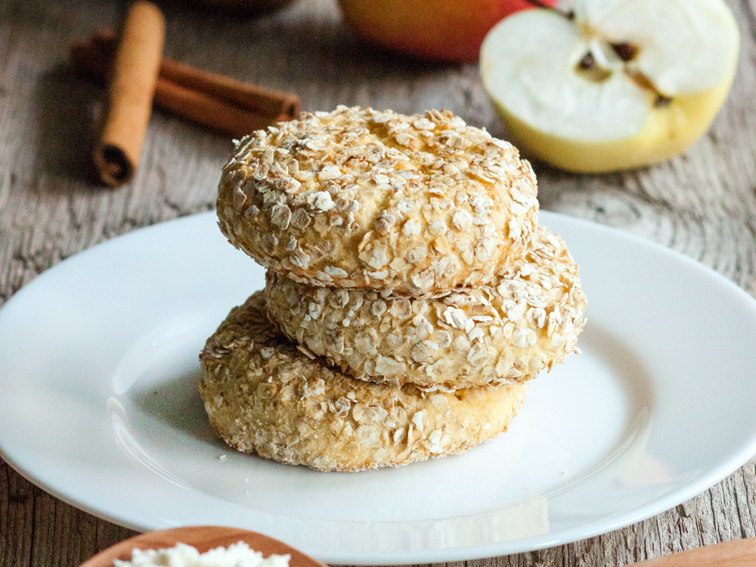

**Панировка** – это определенные измельченные продукты или их смесь, которые используются для обваливания мясных, рыбных, овощных заготовок/полуфабрикатов, изделий из теста, фруктов, сыров перед жаркой или запеканием.

Панировка очень важная составляющая блюда. Во время жарки на сковороде продукты теряют влагу, сочность и мягкость, могут пригореть и изменить свою форму. **Панировка же действует как защитная оболочка**, которая предотвращает испарение жидкости из продуктов, помогает сохранить сочность готового блюда, удержать форму изделий и придать привычным блюдам новые оттенки вкуса.

**Какая бывает панировка?**

Первенство занимают **измельченный высушенный хлеб**, то есть панировочные сухари.

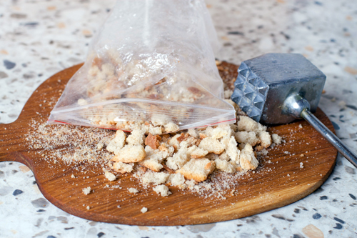

Чаще всего панировочные сухари используются для обваливания  [мясных](https://menunedeli.ru/recipe/kotlety-iz-grudki-indejki/)

[котлет](https://menunedeli.ru/2013/03/rybnye-kotlety-s-syrom/), [биточков](https://menunedeli.ru/2011/06/bitochki-iz-krabovyx-palochek/), [зраз](https://menunedeli.ru/2013/05/kak-prigotovit-kartofelnye-zrazy-s-gribami-recept-s-foto/), [отбивных](https://menunedeli.ru/recipe/otbivnye-iz-grudki-indejki/), шницелей.

Хлебная панировка защищает продукт от высыхания, сохраняет нежную текстуру продукта и придает хрустящую румяную корочку.

**Мука**

Второе место занимает **мука**. Причем не только пшеничная, но и кукурузная, рисовая, гречневая и овсяная. В зависимости от вида муки, которая используется для панировки, меняется и общий вид блюда.  
Мучная панировка более нежная и мягкая. Она не дает жесткой корочки, как панировочные сухари, и не так заметно влияет на вкус готового блюда.  
Жаренное в рисовой муке мясо будет невероятно нежным и вкусным.  
Овсяная мука наоборот придает блюдам более интересный новый вкус.

**Крупы**

**Крупы** – отличный вид панировки. Использовать можно не только привычные крупы, например, манку или овсянку, но и их хлопья – гречневые, рисовые и т.д. Изделия, запанированные в крупах, получаются с плотной “ажурной” корочкой, поэтому блюда можно запекать в духовке, не боясь, что в середине они будут сухие – плотная корочка защищает продукты от потери влаги.

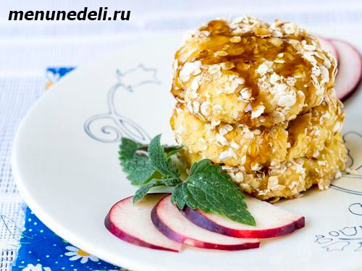

**Жидкая панировка**

Сюда можно отнести взбитое яйцо, отдельно взбитый белок или желток, а также жидкое тесто, то есть [кляр](https://menunedeli.ru/recipe-search/?search=%D0%BA%D0%BB%D1%8F%D1%80&search_radio=1).

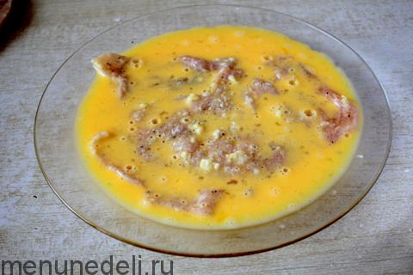

Блюда, запанированные в жидких ингредиентах, приобретают мягкий воздушный слой и нежный вкус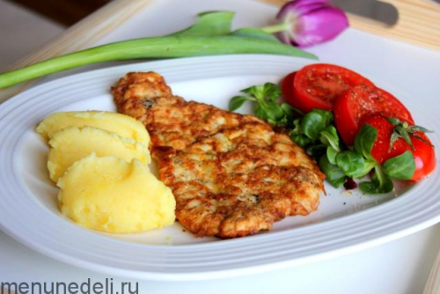

**Измельченные орехи**

Если обвалять мясо в ореховой крошке, то можно получить более питательное блюдо с новыми яркими нотками во вкусе. Например, [свиная вырезка в орехах](https://menunedeli.ru/2013/12/recept-svinoj-vyrezki-v-orexax/).

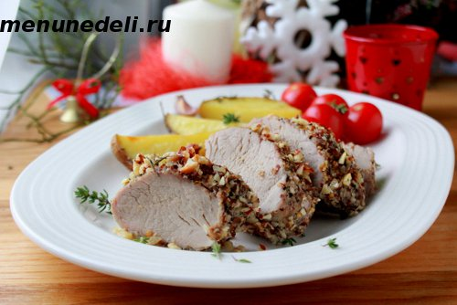

**Сырная панировка**

Придает блюдам пикантный вкус. Но это очень капризная посыпка, которая может прилипнуть к сковороде, поэтому часто тертый сыр смешивают с мукой, крахмалом или хлебными крошками, чтобы панировка лучше держалась на мясных (например, [отбивные из свинины с пармезаном](https://menunedeli.ru/recipe/otbivnye-iz-svininy-s-parmezanom/))

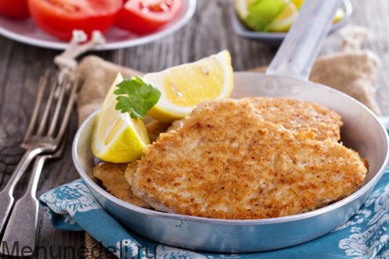

**Разное необычное**

[**Кунжут**](https://menunedeli.ru/2013/12/kak-prigotovit-kartoshku-v-kunzhute/), **измельченные чипсы**, **крекеры**, **попкорн**, **мак**, **смесь специй и приправ** – экзотические, но очень интересные варианты панировок. Готовые блюда с такой панировкой не только выглядят очень красиво, но и отличаются оригинальным вкусом. [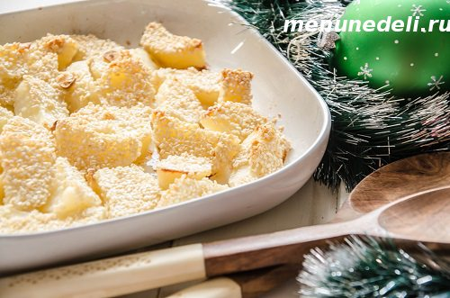](https://menunedeli.ru/2013/12/kak-prigotovit-kartoshku-v-kunzhute/)

Не забывайте также экспериментировать и добавлять к панировке дополнительные ингредиенты: лимонную цедру, корицу, куркуму, сушеные травы (розмарин, тимьян, укроп), сушеный чеснок, имбирь и зелень.

Небольшое количество таких добавок сможет подчеркнуть вкус блюда, придать остроту, пикантность и оригинальный оттенок. Главное, не переборщить и добавлять всего в меру.

**Правила идеальной панировки**

Итак, для того, чтобы хорошо покрыть продукты панировкой нужно **смочить их в жидких ингредиентах** – масле, молоке или взбитых яйцах. Чаще всего используется смесь яйца с молоком, или кефиром, или сливками – ***яичный льезон***. Такая болтушка хорошо обволакивает продукты.

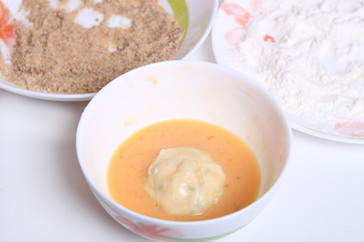

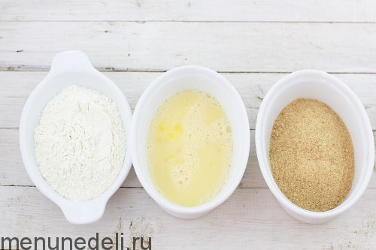

**Панировка может быть одинарной, двойной или тройной.**

Иногда достаточно смочить изделия в яйце и обвалять в муке или панировочных сухарях. Но если нужно получить более плотную корочку, тогда лучше покрыть продукт яичной болтушкой, обвалять в панировке и повторить эту процедуру 2-3 раза. Например, смочить отбивную в яйце, обвалять в муке, снова смочить в яйце и хорошо покрыть сухарями или мукой – получается двойная панировка.

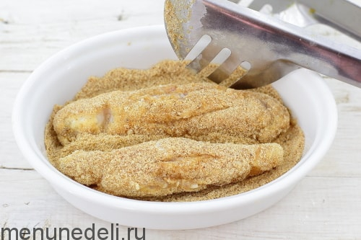

Как правило, жарят изделия в панировке на сковороде с большим количеством масла. Для того, чтобы убрать излишки масла, готовые продукты можно складывать на бумажное полотенце или салфетки. Также можно запекать продукты в панировке в духовке – получится менее жирное блюдо с хрустящей корочкой.